Zapory drogowe staną się popularniejsze w Polsce?
HySecurity amerykańskim oddziałem Nice
We wtorek (22.01.2019 r.) doszło do nieprzyjemnego incydentu przed Pałacem Prezydenckim
w Warszawie. Nieuprawnionemu wjazdowi na teren obiektu, w którym urzęduje Prezydent RP, zapobiegła zapora bezpieczeństwa. Czy w związku z coraz częściej powtarzającymi się w ostatnim czasie przypadkami zagrożenia bezpieczeństwa osób publicznych w Polsce, tego typu zapory staną się popularniejsze? Grupa Nice, dzięki akwizycji amerykańskiego potentata w kwestii bezpieczeństwa – spółki HySecurity, posiada w swoim portfolio produkty odpowiednio zabezpieczające obiekty użyteczności publicznej.

We wtorek wszystko zaczęło się od policyjnego pościgu za kierowcą, który złamał przepisy ruchu drogowego. - Patrol pieszy, który szedł ulicą Focha zobaczył samochód jadący pod prąd. Funkcjonariusze próbowali zatrzymać kierowcę, ale ten nie reagował i zaczął uciekać. Po drodze potrącił policjanta i ostatecznie zatrzymał się tuż przed bramą Pałacu Prezydenckiego - poinformowała Edyta Adamus z zespołu prasowego stołecznej policji. Jak ustalił reporter Super Expressu, mężczyźnie udało staranować się łańcuch, który zabezpieczał wjazd na teren pałacu. Jego auto zatrzymało się dopiero na zaporze bezpieczeństwa, która wysunęła się i zablokowała podwozie.

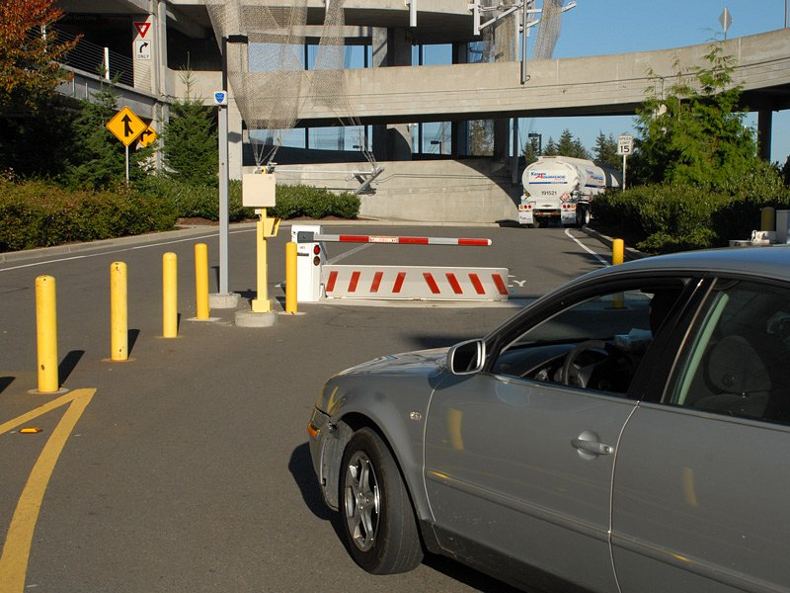
W tym przypadku zapora drogowa zadziała perfekcyjnie, dzięki czemu udało się uchronić ważne osoby w Państwie przed zagrożeniem. Do tej pory wydawało się, że skomplikowane zapory stanowiące zabezpieczenia antyterrorystyczne są domeną innych krajów. Czy w Polsce te rozwiązania mogą stać się popularniejsze? Wydaje się, że w związku z coraz większą świadomością społeczeństwa, należy spodziewać się większego zainteresowania tą gamą produktową.
W 2016 roku grupa Nice, kontynuując wcześniej obrany kierunek rozwoju, stała się 100-procentowym udziałowcem amerykańskiej spółki HySecurity. Firma założona w 1964 roku wyspecjalizowała się w produkcji automatyki służącej zabezpieczeniu lotnisk, więzień, budynków militarnych oraz innych obiektów użyteczności publicznej. Zakład produkcyjny wraz z budynkami biurowymi zlokalizowany jest niedaleko Seattle. Obecnie HySecuirty, w związku ze zmianami organizacyjnymi, staje się amerykańskim oddziałem grupy Nice.

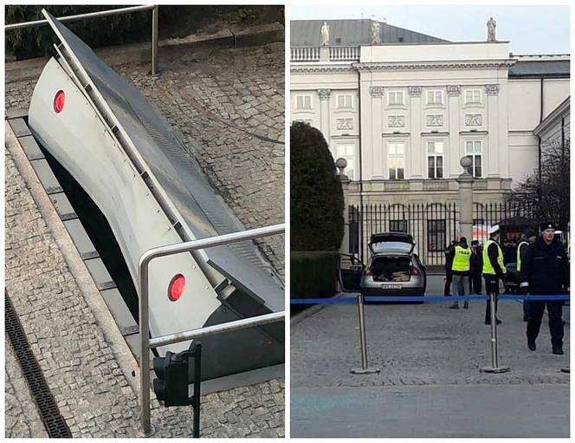
Zapory drogowe to urządzenia, które muszą spełniać ściśle określone kryteria bezpieczeństwa. Są to urządzenia, które muszą zadziałać w momencie zagrożenia i nie ma wtedy możliwości popełnienia błędu. Do najciekawszych elementów portfolio produktowego HySecurity należy zaliczyć szlabany StrongArm, które przeszły restrykcyjne crash testy udowadniające, że ramię szlabanu nie zostanie wyłamane nawet w momencie uderzenia w nie przez rozpędzoną do 80 km/h ciężarówkę o łącznej masie ok. 7 ton. Szlabany StrongArm zostały zainstalowane m.in. na niektórych przejścia granicznych między USA a Meksykiem na zlecenie amerykańskiego rządu. Osłaniają one także skutecznie budynki federalne oraz militarne. Inny typem urządzenia HySecurity godnym zainteresowania są zapory drogowe HydraWedge. W Stanach Zjednoczonych są one wyjątkowo popularne na lotniskach oraz parkingach przy obiektach użyteczności publicznej. Podstawowa wersja składa się z jednostki sterującej szlabanem, odpornego ramienia, pod którym znajduje się mechanizm zapory drogowej. Najpopularniejszy zestaw HydraWedge SM50 także przeszedł testy zderzeniowe, które pokazały, że zapora zadziała odpowiednio (podobnie jak szlabany z rodziny StrongArm) przy uderzeniu w nią 7-tonowego samochodu ciężarowego rozpędzonego do 80 km/h.
Wszystkie produkty HySecurity dostępne są w Polsce za pośrednictwem polskiego oddziału Nice. Warto także pamiętać, że w 2017 roku Nice Polska dołączył do swojej oferty bollardy (tzw. słupki drogowe), które występują również w wersji antyterrorystycznej. Posiada ona jedynie tłok olejowy. Kontroler i pompa znajdują się w osobnym pojemniku. Dzięki temu słupek działa nawet po zderzeniu.

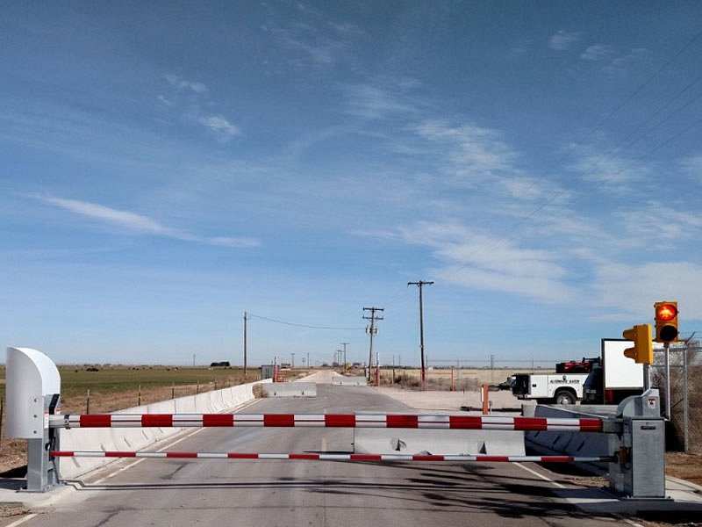
Dla grupy Nice bezpieczeństwo od zawsze stanowiło jeden z priorytetów. Bez względu na to, czy automatyzowana jest brama wjazdowa na teren domu jednorodzinnego czy zabezpieczamy wjazd na obiekt użyteczności publicznej. Dzięki rozszerzeniu portfolio o produkty HySecurity w ofercie grupy Nice znajdują się obecnie kompleksowe rozwiązania zabezpieczające zarówno posesje domowe, jak i skomplikowane inwestycje.
O Nice S.p.A.
Grupa Nice powstała we wczesnych latach 90-tych. W tej chwili jest notowana na włoskiej giełdzie, będąc wiodącą międzynarodową firmą z sektora Home and Building Automation i Home Security. Oferta grupy sukcesywnie powiększa się. W tej chwili obejmuje m.in.: automatykę do bram, bezprzewodowe systemy alarmowe, systemy zabezpieczeń dla domów, budynków komercyjnych i przemysłowych, systemy parkingowe, zapory drogowe czy automatykę do rolet.
Od kilku lat Grupa Nice realizuje swój strategiczny plan, polegający na rozwoju geograficznym oraz rozszerzaniu oferty produktowej. Nice dąży jednocześnie do wzmocnienia swojej pozycji na rynkach o wysokim potencjale wzrostu. Obecnie Nice eksportuje swoje produkty, które charakteryzują się innowacyjnością technologiczną oraz nowoczesnym wzornictwem, do ponad 100 krajów, a niemal 90% skonsolidowanych przychodów Grupy generowane jest za granicą.
www.niceforyou.com
O Nice Polska:
Polski oddział Nice jest jednym z pierwszych międzynarodowych oddziałów włoskiej firmy Nice SpA – silnej międzynarodowej grupy posiadającej obecnie 20 oddziałów na całym świecie.
Od 1996 roku, z dystrybutora podstawowych rozwiązań do automatyzacji bram i rolet, Nice Polska stał się dostawcą kompleksowych systemów automatyki dla domu i przemysłu. Obecnie Nice Polska oferuje: automatykę do bram przesuwnych, skrzydłowych, garażowych, przemysłowych oraz rolet, segmentowe bramy garażowe, systemy parkingowe, systemy kontroli ruchu pieszych oraz wideofdomofony.
Kontakt dla Mediów:

Wojciech Jankowski
Business Development Manager
Tel. kom.: 509 555 335
Tel.: 22 759 40 12
email: wojciech.jankowski@nice.pl

